尊敬的基因检测相关产业
各位业界同仁：
三年前，中国基因检测相关产业，大潮初起，蓄势待发。首届2015基因检测与健康产业大会，在江苏泰州召开，共议充满机遇与竞争的未来。会间精彩的主题演讲、生动的圆桌论坛、大会首创的16个亲密互动主题沙龙，令与会人士记忆犹新，促进诸多合作，引发领先思想，对中国基因健康产业三年走势，产生深远影响。
三年后，中国精准医疗基因检测市场商业模式已经验证，“圈地”格局初显；消费级基因检测市场需求规模扩大，风云再起。整个产业，即将进入新的发展竞争阶段。
如何在精细化竞争阶段，建立自身的技术产品的差异化优势？如何让自身技术和产品在精准医疗市场获得临床广泛认可与优势渠道支持？
如何理解并运用，政府即将开始的对精准医疗产品和第三方服务的高压合规监管？如何顺应当前医疗改革大势，与各种力量互利融合发展？
如何精准把握投资界的“审美”变化？如何为下一步发展争取最大支持资源？
如何发现并把握新兴市场机会，创造发展新动力？
我们诚挚邀请您 2018年7月6日至8日 ，莅临泰州，结交新友，再续前缘，共享思想盛宴！
只为重要的事情，我们三年方得一会；重要的一会，让我们看清未来三年！
中国遗传学会
生物产业促进委员会

共议趋势，共享思想盛宴

参 会 须 知
会议时间：2018年7月6日-8日
会议地点：江苏省泰州市天德湖宾馆
主 办 方：中国遗传学生物产业促进委员会
承 办 方：中国医药城
中国计量测试学会生物计量专委会
农工党泰州市委

优惠政策
早鸟价
2018.5.31之前，¥1000元/人

普通价
2018.6.30之前，¥1200元/人

侯鸟价
2018.7.1后及现场，¥1600元/人
展 位：20000元/个

展位数量有限，预订从速

大会日程
第二届基因检测与健康产业大会日程
7月6日 日程安排
时间 | 项目
全天 | 报到
18:00-20:00 | 欢迎晚宴
20:00-22:00 | 特色主题沙龙
7月7日 中国基因检测产业生态未来三年走势预判
08:00-12:00 | 基因基础研究走势预判
 | 政府监管环境走势预判
 | 医疗市场发展走势预判
 | 大众健康市场走势预判
 | 科研服务市场走势预判
 | 产业竞合格局走势预判
 | 投资并购规模热点预判
7月7日 全球基因检测技术与应用发展动态
13:30-18:30 | 基因检测核心技术动态
 | 肿瘤诊断应用方向
 | 罕见遗传病诊断应用方向
 | 产前诊断应用方向
 | 辅助生殖应用方向
 | 药物基因组应用方向
 | 免疫治疗应用方向
 | 基因编辑应用方向
 | 大众体检疾病早筛方向
 | 人工智能应用方向
20:00-22:00 | 特色主题沙龙
7月8日 全产业链各环节发展变化信息分享
08:00-12:00 | 基因检测相关仪器
 | 遗传咨询与解读服务
 | 医疗代理渠道
 | 健康管理与大众市场应用渠道
 | 创业孵化与风险投资
 | 资质申报与专业服务
 | 公益组织与患者社群
 | 基因检测相关试剂与耗材
7月8日 产业共赢发展与合作
13:30-17:30 | 论坛：沟通与共识—竞合促进生态繁荣
产业协同联合项目发布
（多项）
闭 幕 式

16场精彩沙龙
主题沙龙
2018-7-6 （20:00-22:00）
1 | 仪器及IVD试剂审批动态
2 | 第三方检验监管及相关医改动向解读
3 | 国际前沿基因检测技术和应用研究方向
4 | 基因编辑，人工智能，云与区块链的新机遇
5 | 跨界合作与创新营销
6 | 医疗市场代理渠道变化解析及资源对接
7 | 现有临床应用项目评价与需求解读
8 | 大众消费市场发展动态与需求分析
主题沙龙
2018-7-7 （20:00-22:00）
9 | 遗传咨询师体系发展现状与合作对接
10 | 云计算与大数据分析
11 | 中小型机构的采购联盟与生态合作
12 | 基因检测跨业合作模式经验分享与合作对接
13 | 基因健康产业并购联合的可行性分析
14 | 风险投资对待融资项目评价标准与当前倾向
15 | 各证券市场生物科技类企业上市新政与优劣比较
16 | 早期创业者可借力的扶持政策与孵化体系

支付方式
1
银行账户：
名 称：泰州世茂新发展置业有限公司茂御酒店
账 号：506668213875
开户行：中国银行泰州海陵支行营业部
2
支付宝账户：
名 称：sabrina.xu@shimaohotels.com
支付时备注报名人信息（姓名+公司+联系方式）

会务组信息
缴费热线：王先生 18052601965
会务热线：陈先生 0523-86816890
展位热线：石女士 17712928063
邮 箱：2059546100@qq.com

往届精彩回顾

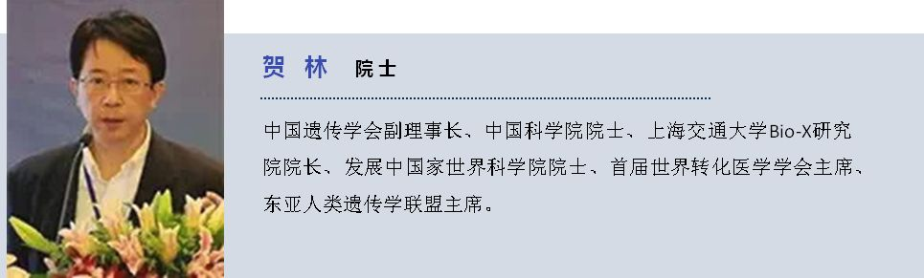
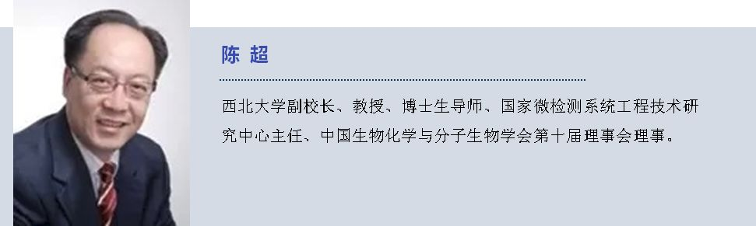
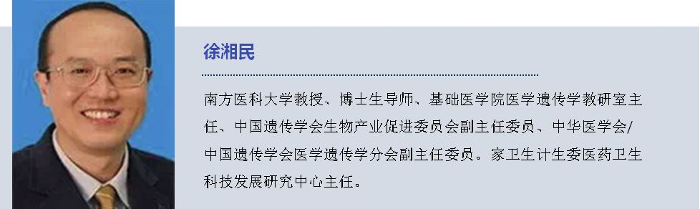
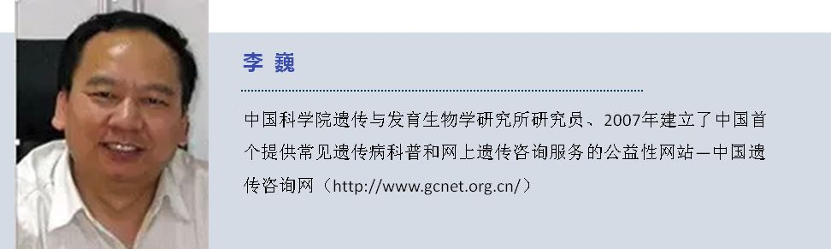
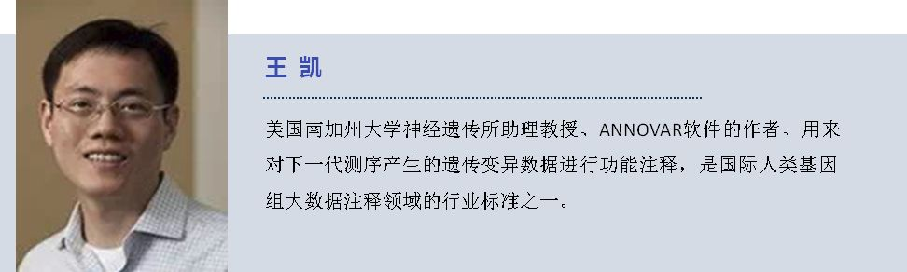
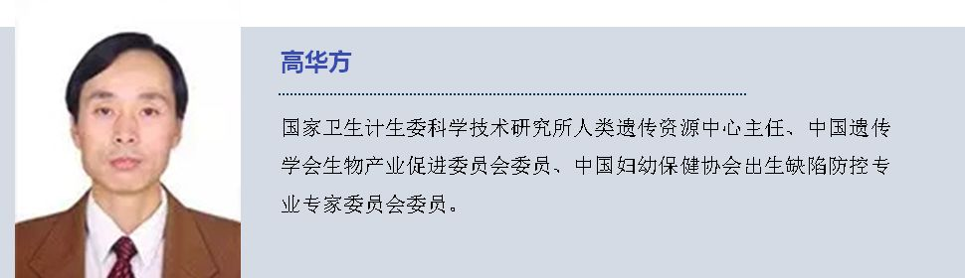
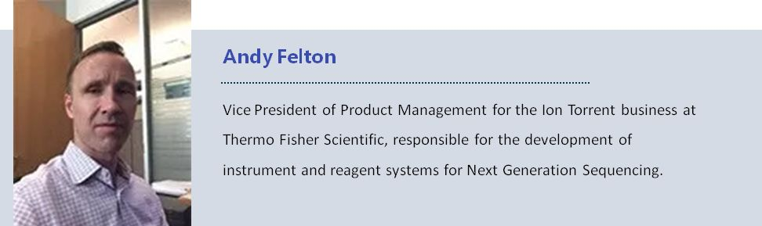
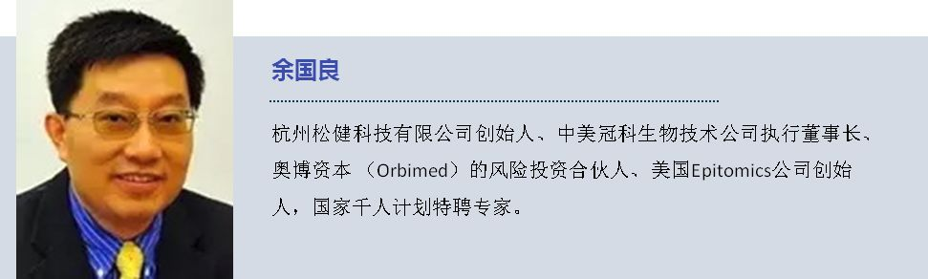
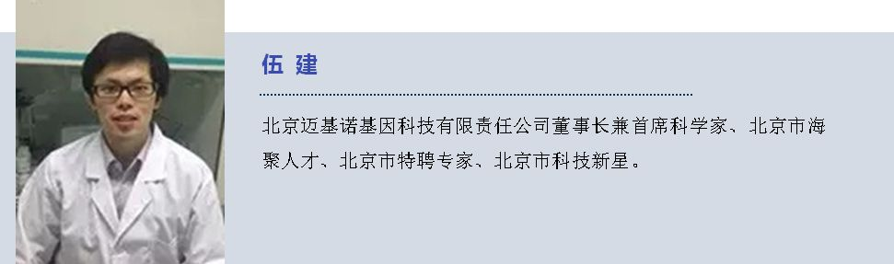

“遗传学会生物产业促进会”公众号旨在搭建连接中国遗传学会生物产业促进委员会与业界相关人士的沟通桥梁。
报名优惠期止于5月31日。赶快点击“阅读原文”，立即报名吧！

